22.11.2021r.
Klasa I a
Rewalidacja:
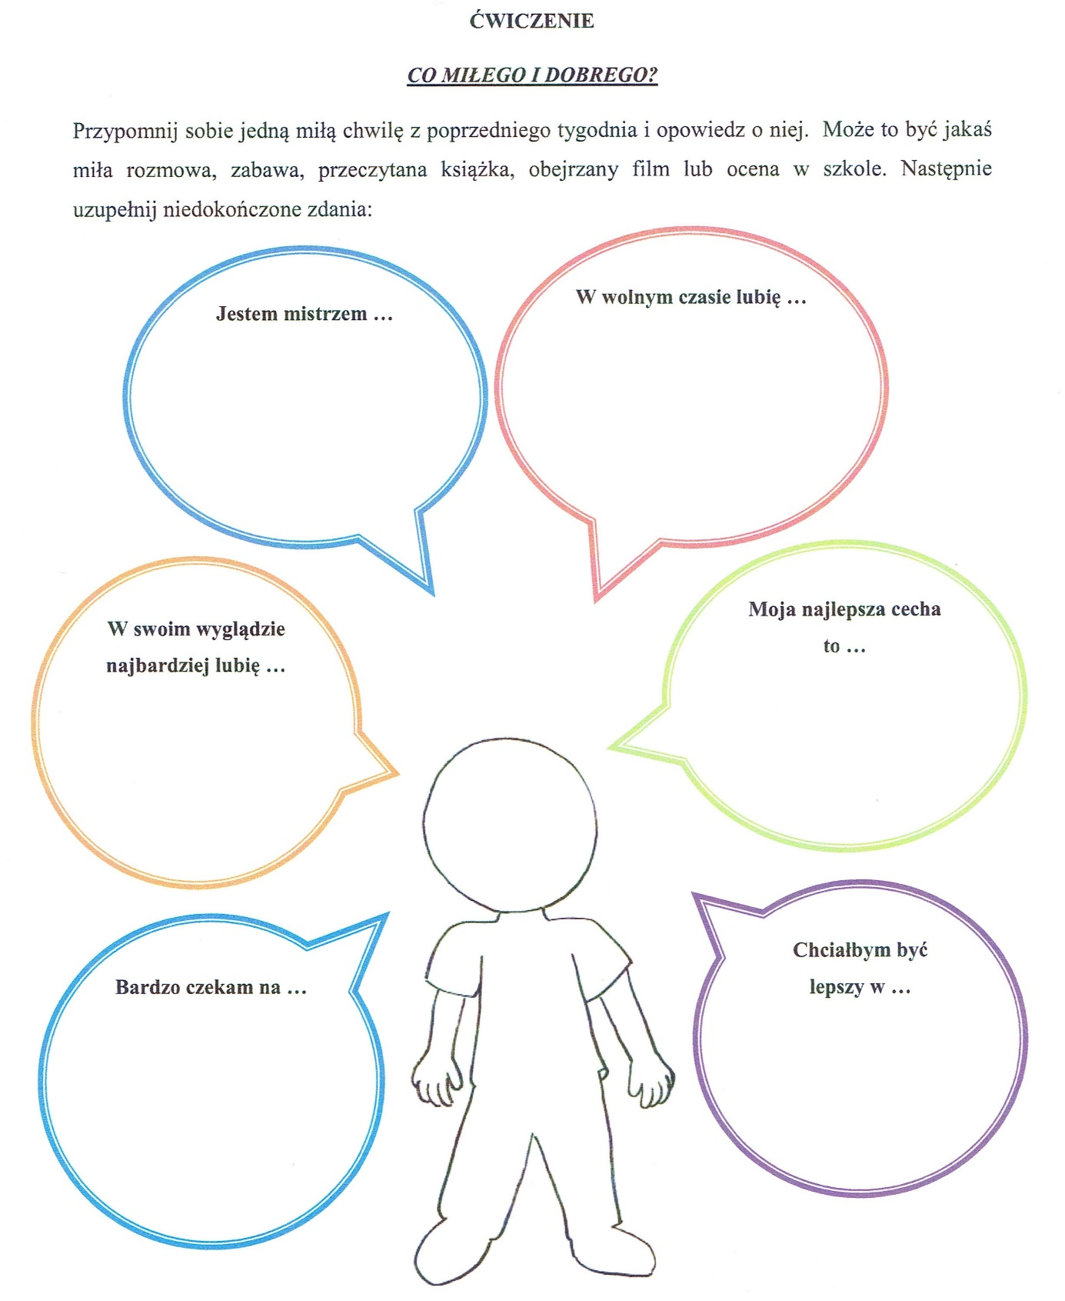
Edukacja polonistyczna: ćwiczenia 1,2,3,4,5 str. 10-11
Edukacja matematyczna: ćw. 1 str. 13, ćw.2 str.14
W ramach zajęć z w-f proponuje 5 pajacyków i 5 przysiadów oraz spacer
W ramach zajęć plastycznych proszę narysowanie „ Jak spędzam czas wolny”.
Religia:

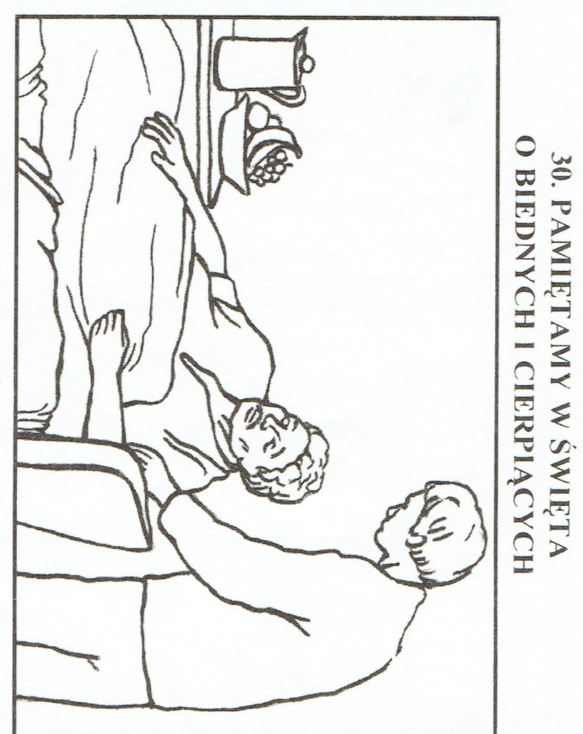

Hipoterapia:
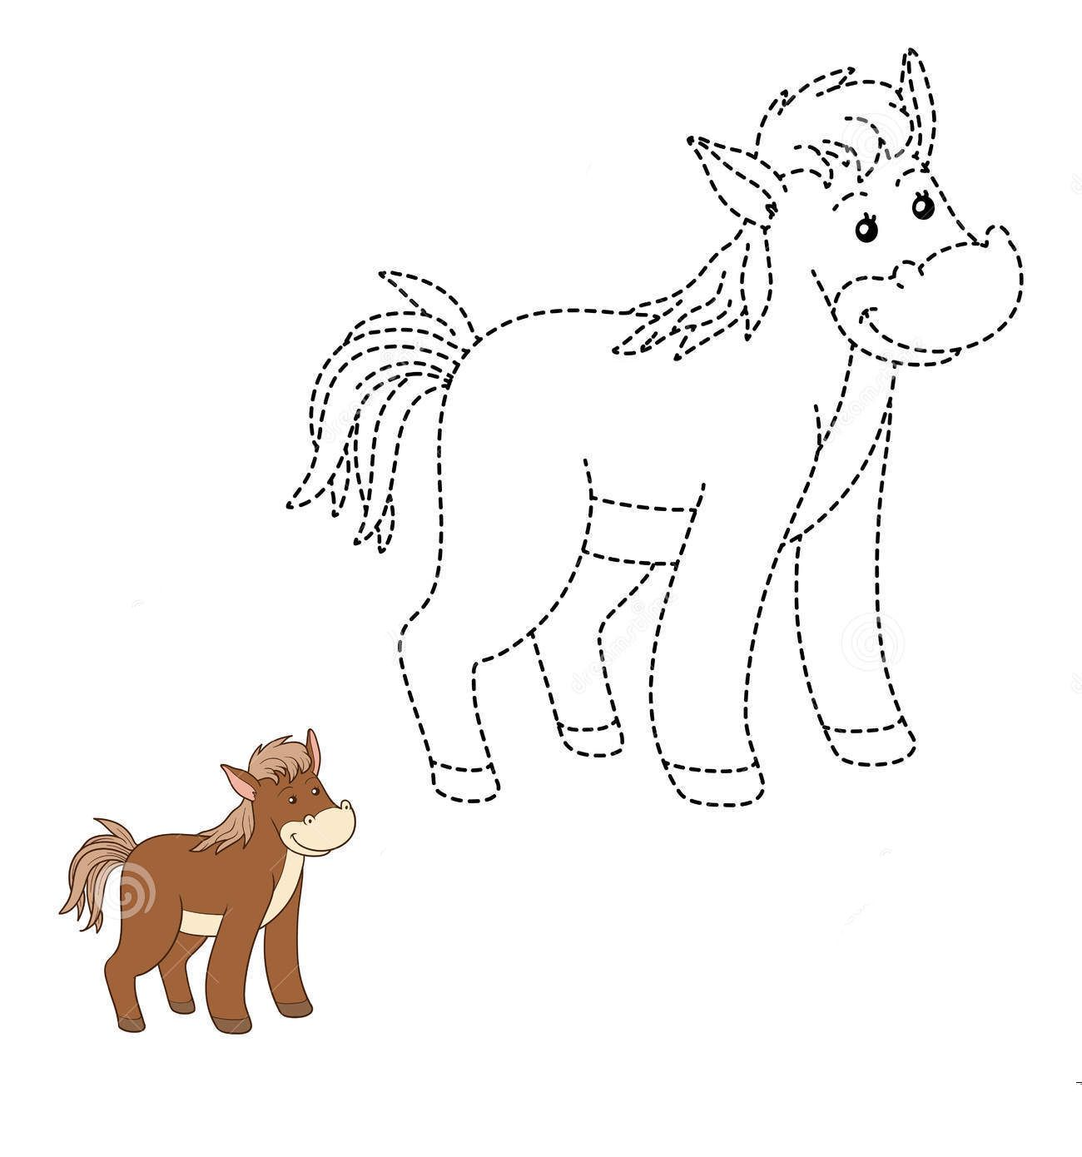
Beata Ciesielska

